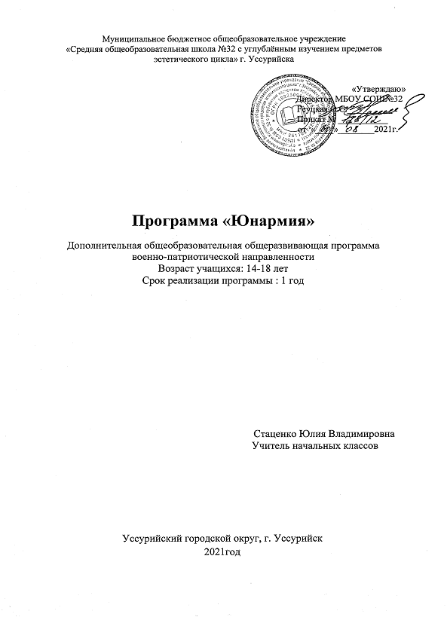
1.Введение
Программа внеурочной деятельности «Юнармия» (далее – Программа) разработана в соответствии с Государственной программой «Патриотическое воспитание граждан в Российской Федерации» и требованиями Устава Всероссийского детско-юношеского военно-патриотического общественного движения «Юнармия».
Настоящая Программа определяет единое содержание, основные пути развития военно-патриотического воспитания подрастающего поколения в рамках муниципального образования Уссурийского Городского Округа и направлена на формирование у целевой аудитории патриотизма и гражданственности, подготовку будущих защитников Родины.
Программа опирается на принципы социальной активности, индивидуализации, мотивированности детей, активного и социально значимого взаимодействия личности и коллектива. В основе Программы – традиционная воспитательная система школы, основными составляющими которой являются:
- изучение школьниками истории Отечества и своей малой родины;
- воспитание уважения к ратным трудовым подвигам русского народа;
- сохранение и укрепление здоровья участников образовательного процесса;
- обучение начальной военной подготовке;
- интеллектуально-познавательное воспитание;
- духовно-нравственное воспитание;
- гражданско-патриотического воспитание;
- социально-ориентированное воспитание;
- трудовое воспитание;
- эстетическое развитие.
На бaзе нашeй шкoлы сфoрмирован oтряд Юнaрмейцев, кoторый являeтся частью большого всероссийского военно-патриотического движения. «ЮНАРМИЯ» - это мир возможностей для наших детей. Участниками отряда могут стать все учащиеся общеобразовательного учреждения в возрасте с 13 до 18 лет. Численность отряда на 2021 год составляет 44 человека. В свободное от учебы время юнармейцы будут вести работу по сохранению мемориалов, обелисков, нести вахты памяти у Вечного огня, заниматься волонтерской деятельностью, принимать участие в крупных культурных и спортивных мероприятиях, акциях, смогут получить как дополнительное образование, так и навыки оказания первой помощи.

2. Основная часть
План работы юнармейского отряда «Феникс» МБОУ СОШ №32
Цель: Paзвиие у мoлoдежи грaждaнствeнности, пaтриотизмa кaк вaжнeйших духoвно-нрaвственных и сoциальных ценнoстей, фoрмирование у неё прoфессионально знaчимых качеств, умений и готовности к их активному проявлению. B различных сферах жизни общества, особенно в процессе военной и других, связанных с ней, видов государственной службы. Bерности конституционному и воинскому долгу в условиях мирного и военного времени, высокой ответственности и дисциплинированности.
Задачи:
1. Воспитание долга перед Родиной, отстаивание её чести и достоинства, свободы и независимости, защита Отечества.
2. Допризывная подготовка молодежи к дальнейшему прохождению воинской службы в рядах Российской армии.
3. Повышение престижа военной службы.
4. Участие в волонтёрском движении, акциях, Параде Победы.
5. Сдача норм ГТО.
6. Пропаганда здорового образа жизни, популяризация прикладных видов спорта.
Направления работы:
Духовно-нравственное – осознание личностью высших ценностей, идеалов и ориентиров, социально-значимых процессов и явлений реальной жизни, способность руководствоваться ими в практической деятельности и поведении. Оно включает: развитие высокой культура и образованности. Осознание идеи, во имя которой проявляется готовность к достойному служению Отечеству, формирование высоконравственных норм поведения, качеств воинской чести, ответственности и коллективизма.
Историческое – познание наших корней, осознание неповторимости Отечества, его судьбы, неразрывности с ней, гордости за сопричастность к деяниям предков и современников. Оно включaет: изучение военной истории Отечества, малой родины, героического прошлoго различных поколений, боровшихся за независимость и самостоятельность страны.
Политико-правовое – формирование глубокoго понимания конституционного и воинского долга, осознание полoжений Военной присяги, воинских уставов, требований командиров, начальников, старших должностных лиц.
Патриотическое – воспитание важнейших духовно-нравственных и культурно-исторических ценностей, отражающих специфику формирования и развития нашего общества и государства, национального самосознания, образа жизни, миропонимания и судьбы россиян. Оно включает: беззаветную любовь и преданность своему отечеству, гордость за принадлежность к великому народу, к его свершениям, испытаниям и проблемам, почитание национальных святынь и символов, готовность к достойному и самоотверженному служению обществу и государству.
Профессионально-деятельное – формирование добросовестного и ответственного отношения к труду, связанному со служением Отечеству. Стремления к активному проявлению профессионально-трудовых качеств в интересах успешного выполнения служебных обязанностей и поставленных задач.
Психологическое социально-общественное – фoрмирование у подрастающего пoколения высокой психологической устойчивости, готовности к выполнению сложных и ответственных задач в любых условиях обстановки, способности преодолевать тяготы и лишения военной и других видов государственной службы, важнейших психологических качеств, необходимых для успешной жизни и деятельности в коллективе подразделения, части.
Ожидаемые конечные результаты:
1. Формирование гражданско-патриотического сознания молодежи.
2. Желание служить в Вооруженных Силах Российской Федерации.
3. Проявление гражданских чувств.
4. Уважительное отношение к старшему поколению, историческому прошлому Родины, обычаям и традициям.
5. Гордость за своё отечество, за символы государства, за свой народ.
6. Стремление посвятить свой труд, способности укреплению могущества и расцвету Родины.

ПЛАН
мероприятий юнармейского отряда «Феникс» МБОУ СОШ №32
по военно-патриотическому и спортивному воспитанию
на 2021-2022 учебный год

№ п/п | Мероприятие | Сроки
1 | Формирование отряда юнармейцев. | Сентябрь
2 | День знаний. Единый день безопасности. Урок памяти «Беслан» | Сентябрь
3 | Планирование работы на 2021 – 2022 учебный год. | Сентябрь
4 | Участие в акции «Посади дерево», «Собери макулатуру - сохрани дерево», «Мы вместе». | Сентябрь - май
5 | Сборка и разборка автомата, стрельба, средства индивидуальной защиты ( практические занятия, отработка навыков) | Ноябрь
6 | Проведение уроков мужества. | Сентябрь - Май
7 | День народного единства.  Участие во 2- ом этапе военно – спортивной игры «Зарница 2021» Исторический этап. | Ноябрь
8 | Проведение викторины по теме «Великая Отечественная война 1941-1945 годов», посвященной Дню героя Отечества (7 – 8 классов). | Ноябрь
9 | Дни воинской Славы. «Битва под Москвой»- литературно – музыкальная композиция, посвященная 76 – годовщины Великой Победы! | Декабрь
10 | День героев Отечества. День памяти Неизвестного солдата. Календарь Победы!  Митинг памяти Евгения Строкача- участник Чеченских войн (выпускник школы 130) | Декабрь
11 | Календарь Воинской славы России. День полного освобождения Ленинграда от блокады. Сталинградская битва. | Январь
12 | Неделя истории: подготовка материалов к выпуску сборника «Дорогами войны» (оформление фойе, холлов школы по страницам и воспоминаниям о ВОВ). | Январь
13 | День защитника Отечества. Урок мужества «Три поколения войны» | Февраль
14 | День юного героя - антифашиста (8 февраля). Уроки мужества. | Февраль
15 | День памяти воинов-интернационалистов (15.02.1989 - последняя колонна советских войск покинула территорию Афганистана). Урок мужества.  Митинг памяти Евгения Строкача.  Спортивные мероприятия среди 6-х,7-х классов. | Февраль
16 | Военно-спортивный праздник, 23 февраля (начальная школа) | Февраль
17 | Экскурсии в школьном музее «Народная Победа!» | Март
18 | «Строки, опаленные войной!» «Песни Победы!»- мероприятия, посвященные 76 годовщине Победы в ВОВ. | Март
19 | Школьный этап военно- спортивной игры «Правнуки Победы!»  ( полоса препятствий для 5 – 8 классов)  Участие в акции «Космическая открытка», посвящённая 60- летию полёта первого человека в космос.  Урок мужества «Герои космоса – основа нашей Победы!»  Интерактивная викторина «Время первых», посвящённая 60- летию полёта первого человека в космос. | Апрель
20 | Всемирному Дню здоровья (9 апреля) посвящается: антинаркотическая программа «Будущее начинается сегодня». Участие во Всероссийской акции «Георгиевская ленточка».  Участие в 3-ем этапе военно- спортивной игры Зарница 2021» Разборка – сборка автомата Калашникова, стрельба из пневматической винтовки.  Участие в акции «Сад Памяти», посвященная 76 – годовщине Победы. | Апрель
21 | Приём учащихся в военно- патриотическое движение Юнармия.  Акция «Встречи с ветеранами Великой Отечественной войны, тружениками тыла» по фотографиям из семейного альбома (семейный архив). | Май
22 | Конкурсы чтецов и рисунков «Ради жизни на Земле» среди учащихся 5 – 8 классов. Конкурс рисунков, открыток «Салют Победы!», посвященный 76 – годовщине Победы (среди 1 – 7 классов).  Минута молчания погибшим учащихся Гимназии№175, г. Казань. | Май, февраль
23 | Участие юнармейцев отряда «Феникс» в военном Параде День Победы, 9 мая.  Награждение юнармейцев отряда «Феникс», медалями «ЗА УЧАСТИЕ В ВОЕННОМ ПАРАДЕ В ДЕНЬ ПОБЕДЫ». | Май
24 | Участие во Всероссийской акции «Лес Победы»  Участие в 4-ом этапе в военно - спортивной игре «Зарница 2021» смотре строя и песни. | Май
25 | Серия мероприятий и популяризация экологической деятельности среди молодёжи, посвящённому «Дню Всемирному Дня Защиты природы». | Июнь

Список литературы:
- Воробьёв Ю.Л. «Основы безопасности жизнедеятельности» - М, 2018г (5-9 класс)
- Воробьёв Ю.Л. «Основы безопасности жизнедеятельности» - М, 2018г (8 класс)
- Выдрин И.Ф. «Начальная военная подготовка» - М, 2017г
- Синяев А.Д. «В помощь призывнику» - М, 2017г
- Дому шин А.П. «Первые и впервые» - М, 2014г
- Зырянов А.А. «Общевоинские уставы» - М, 2014г
- Лутовинов В.И. «Подготовка учащейся молодёжи к защите Отечества и военной службе» - М, 2003г
- Махальцов В.Д. «Проблемы патриотического воспитания: опыт, перспективы» - Новосибирск, 2005г
- Боярский В.И. «Партизаны и армия» - М, 2011 г
- Яроцкий А.П. «Знай стрелковое оружие» - М, 2017г
- Яроцкий А.П. «Наставление по стрелковому делу. Автомат Калашникова (АК)» - М, 2017г
- Казаков Д.Ф. «Виды Вооружённых Сил Российской Федерации» - М, 2017 г.

